***PAUTAS DE ACCESIBILIDAD:***

1. **Revisa el criterio 1.1.1. Busca una técnica HTML que sepas implementar y explícala con tus palabras.**

El atributo “*alt*=” podemos usarlo para dar un texto descriptivo sobre una imagen que no puede ser cargada o que un usuario disponga de un lector de pantalla.

1. **¿Qué harías para que un vídeo de música instrumental cumpla con el nivel AA de la pauta 1.2?. Justifica la respuesta basándote en los criterios de conformidad de dicha pauta.**

Con *subtítulos* permitiremos a los usuarios que no oyen a seguir las transmisiones multimedia.

Tendremos que usar generación de subtítulos tanto para los videos pregrabados como para los directos. En audio igual, tanto descripción de audio como audio en directo.

1. **Lee el criterio 1.3.3 Características sensoriales. Explica el criterio con tus palabras ¿para qué personas se crearon las recomendaciones de ese criterio?.**

Las instrucciones para la comprensión no deben basarse en elementos con características sensoriales tales como formas, colores, ubicaciones, orientaciones o sonidos.  
Fueron creadas para personas daltónicas, disléxicas, con deficiencia visual o personas con edad avanzada.

1. 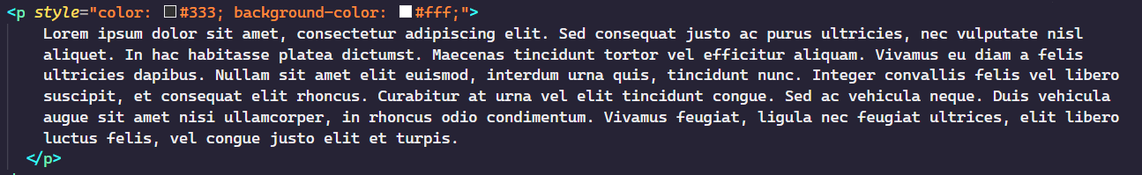**Escribe un párrafo de "lorem ipsum" y haz que ese párrafo cumpla el criterio 1.4.8 Presentación visual. ¿Qué has tenido en cuenta para que cumpla ese criterio?.**

Para cumplir con el criterio de contraste he usado unos colores que tienen un buen contraste entre texto y fondo. El texto es oscuro y el fondo es claro. Mejora la legibilidad y la percepción del contenido.

1. **Menciona al menos tres ventajas de usar un contraste adecuado para personas sin discapacidades visuales.**

* Legibilidad mejorada.
* Experiencia de usuario mejorada.
* Adecuación a diversas condiciones de visualización.

1. 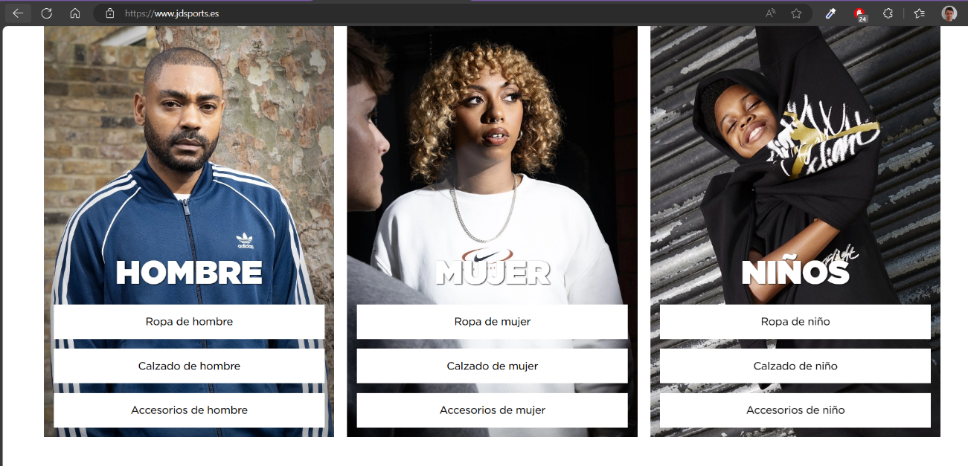**Busca una página donde se incumpla el criterio 1.4.9 y explica exactamente dónde y por qué se incumple.**

JDSports incumple el criterio 1.4.9 debido a que usa Imágenes de texto como reclamo y no es ni seleccionable ni clicable.

1. **Usando el mapa de decisión ¿cómo sería la línea de HTML de una imagen que hay de fondo de una web que simula una textura de madera? imagina que la imagen se llama "madera.jpg".**

Usaremos el atributo alt=”” vacío. Para que el lector sepa que es una imagen decorativa.

Podemos llevarlo a CSS con background-image ya que no es contenido, sino decorativo.

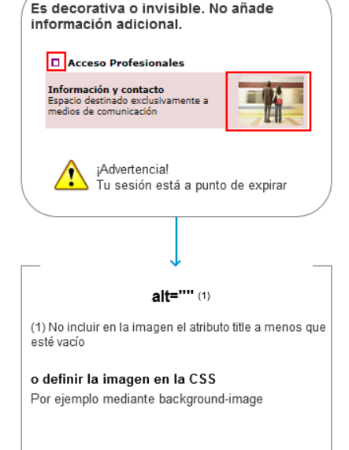

1. **Usando el mapa de decisión ¿cómo sería la línea de HTML/CSS de la imagen de abajo con un texto descriptivo adicional? la imagen se llama "kandinsky.jpg". Pon captura del trozo del mapa al que has llegado.**

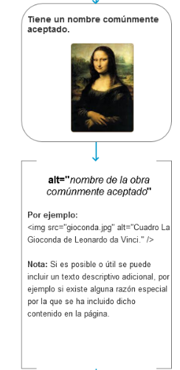

Pondremos un alt=”nombre_comunmente_aceptado”.

1. **¿Crees que es necesario cerrar la etiqueta <p>? ¿Qué aporta hacerlo desde el punto de vista de la accesibilidad?.**

Aunque no es obligatorio es recomendable, para asegurar la validez del documento y su correcta representación en todos los navegadores.

1. **Elige un criterio de conformidad y explica cómo crees que su cumplimiento puede mejorar el posicionamiento (SEO) de tu página.**

El criterio 1.4.3 – Contraste mínimo, que se centra en garantizar el contraste mínimo entre el texto y su fondo, lo que beneficiaria directamente a la legibilidad del contenido.

* Mejora de la experiencia de usuario (UX).
* Reducción de la tasa de abandono de usuarios de la web.
* Accesibilidad para todos los usuarios.
* Hace énfasis en el contenido significativo.